Verwerkingsopdrachten bij 9.1

Deze les bespreekt dat ik bij God mag horen en dat Hij mijn God wil zijn.

A.
God wil samen zijn met mensen.
En dat is bijzonder.
Want mensen zijn zondig.

God geeft zijn Zoon Jezus.
Om al onze zonden weg te doen.
Jezus stierf voor onze zonden
Jezus maakt het goed tussen God en mij.

Teken jezelf in het grijze vakje naast het woordje ik.
Kies de goede plaatje(s) om tussen ik en God in te plakken.
Waardoor we toch met God samen kunnen zijn.



__________________________________________________________________________

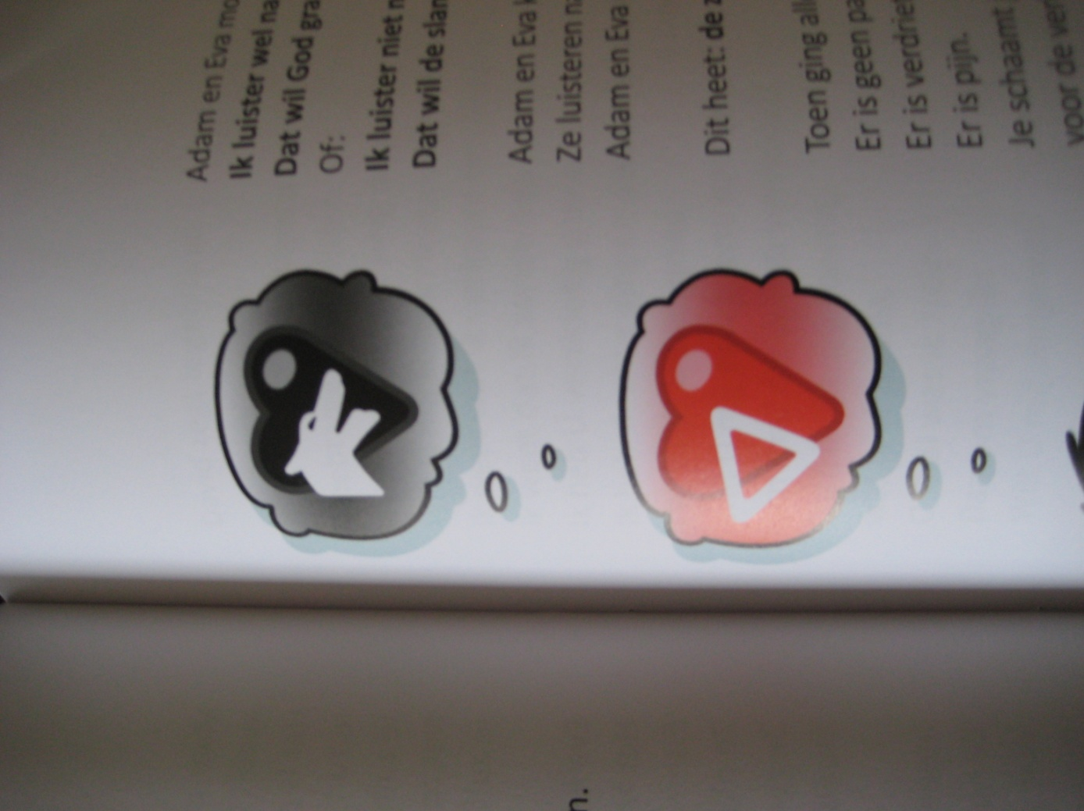
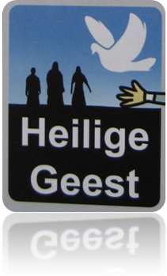
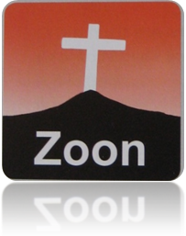


B.
Abram kreeg een belofte van God:
Ik ben God de HEER.
Leef dicht bij Mij.
Dat is:
Ik wil met jou leven.
Ik wil samen zijn met jou.
Doe geen verkeerde dingen.
Ik beloof dat Ik je een grote familie geef.
Tel de sterren maar, zo groot zal jouw familie worden. Ik zal zorgen voor jou en je familie.
Nu en voor altijd.’

Hoeveel sterren kun jij tellen (pas de afbeelding aan aan het niveau van je groep):
Als het ‘s nachts donker is, kun je dan ook al de sterren tellen?
Als je ’s avonds met je groepje bij elkaar komt, kun je ook naar buiten gaan en sterren gaan tellen. Kun je ze tellen? Zo groot zal Abrahams familie worden.

C.
Laat de jongere een foto van zijn / haar doop meenemen.
Gebruik deze of kopieer hem even.
Schrijf hieronder:
Ik mag bij God horen.
Hij wil mijn God zijn.

D. Zoek een kleurplaat van de doop.

